ANALISIS KEBUTUHAN GATE TAP IN DAN TAP OUT
DI STASIUN BANDUNG MENGGUNAKAN SIMULASI DISKRIT

Analysis of Tap In and Tap Out Gate Requirements at Bandung Station Using Discrete Simulation

Adhi Alfi Indra Kurniawan^{1,*} Rianto Rili Prihatmantyo^{2,*}, Jimmy Rudolf Charles Hosang³
¹Politeknik Transportasi Darat Indonesia – STTD
Jalan Raya Seru No 89 Bekasi, Jawa Barat 17520, Indonesia
² Politeknik Transportasi Darat Indonesia – STTD
Jalan Raya Seru No 89 Bekasi, Jawa Barat 17520, Indonesia
³Direktorat Jenderal Perkeretaapian, Kementerian Perhiubungan
Jalan Medan Merdeka Barat No. 8 Jakarta Pusat 10110, Indonesia
*E-mail: adhiindra1432@gmail.com

Abstract
The ticket purchasing service for the Bandung Raya Local Train (KA Lokal Bandung Raya) currently utilizes ticket counters and the KAI ACCESS application. However, looking ahead, considering the operation of Electric Railways (Kereta Rel Listrik or KRL) in Jakarta and Yogyakarta that employ the Tap In and Tap Out method, it is expected that urban trains in Bandung will also adopt this method. In determining the gate requirements, Stasiun Bandung (Bandung Station) was chosen due to its highest daily passenger volume for boarding and alighting compared to other stations, which were 6,991 passengers boarding and 16,396 passengers alighting in 2019. Considering the volume of boarding and alighting passengers and the potential increase in passenger numbers, a study is necessary to determine the required number of Tap In and Tap Out gates at Stasiun Bandung to minimize passenger queues. This research employs passenger forecasting analysis to understand the demand for the next 5 years, up to 2028. Once the passenger forecasting results are obtained, the busy hour passengers and the duration of passenger service at the gates are calculated. To determine the necessary gate quantity, a discrete simulation is conducted using the Anylogic simulation software.Based on the discrete simulation using Anylogic, it is determined that 3 gates are sufficient for entry as there is only 1 person in the queue with 3 gates. For exit, it is suggested to use 4 gates as having only 3 gates would result in a queue of 27 people, while with 4 gates, there will be 12 people in the queue with a service time of 0.8 minutes. However, implementing 4 gates would require expanding the exit space from the initial 3 meters to 3.6 meters
.Keywords: Gate, Forecasting, Queue, Discrete, Anylogic

Abstrak
Pelayanan pembelian tiket pada KA Lokal Bandung Raya saat ini menggunakan loket dan melalui aplikasi KAI ACCESS. Namun untuk kedepannya, berkaca pada pengoperasian Kereta Rel Listrik (KRL) di Jakarta dan Yogyakarta yang menggunakan metode Tap In dan Tap Out maka diperkirakan nantinya kereta api perkotaan di Bandung juga akan mengadopsi metode tersebut. Dalam menentukan kebutuhan gate, dipilih Stasiun Bandung karena memiliki volume penumpang naik dan turun harian tertinggi jika dibandingkan dengan stasiun yang lain. Mempertimbangkan adanya jumlah penumpang naik dan turun dan potensi peningkatan jumlah penumpang, maka diperlukan studi untuk mengetahui berapakah jumlah Gate Tap In dan Tap Out yang diperlukan di Stasiun Bandung untuk meminimalkan jumlah antrian penumpang yang terjadi. Penelitian ini menggunakan analisis peramalan penumpang (forecasting) untuk mengetahui bagaimana permintaan penumpang yang terjadi pada 5 tahun ke depan yaitu 2028. Setelah diketahui hasil peramalan penumpang, dihitung berapakah penumpang jam sibuk dan berapa lamakah waktu pelayanan penumpang pada gate. Untuk menentukan jumlah gate yang dibutuhkan, dilakukan simulasi diskrit menggunakan software simulasi Anylogic. Berdasarkan simulasi diskrit dengan software simulasi Anylogic, gate pada pintu masuk sudah cukup menggunakan 3 gate karena dengan 3 gate saja dalam antrian hanya ada 1 orang. Kemudian, pada pintu keluar diusulkan menggunakan 4 gate karena jika hanya 3 gate akan ada 27 orang dalam antrian, sedangkan pada 4 gate akan ada 12 orang dalam antrian dengan waktu pelayanan 0,8 menit. Namun untuk mengaplikasikan 4 gate perlu dilakukan perluasan ruang pada pintu keluar dari semula 3 meter menjadi 3,6 meter.
Kata kunci : Gate, Antrian, Simulasi, Diskrit, Anylogic, Peramalan

I. PENDAHULUAN
Transportasi merupakan suatu proses perpindahan orang atau barang menggunakan kendaraan, baik kendaraan yang dikendalikan manusia atau mesin. Transportasi memiliki peran yang penting terhadap mobilitas manusia maupun barang yaitu mempermudah mobilitas dari satu tempat ke tempat yang lain. Transportasi digolongkan menjadi tiga yaitu transportasi darat, transportasi udara, dan transportasi laut. Transportasi darat merupakan jenis transportasi, yang melayani perpindahan melalui daratan. Terdapat beberapa jenis moda transportasi darat antara lain: kereta api, mobil, sepeda motor, bus, truk, dan lain-lain.
Stasiun Bandung merupakan salah 1 stasiun yang melayani perjalanan Kereta Api Lokal. Saat ini KA Lokal sudah tidak dikelola oleh PT. KAI namun sudah dikelola oleh PT. Kereta Commuter Indonesia (KCI). PT. KCI sudah mengelola KA Lokal yaitu KRL di Jabodetabek dan Yogyakarta-Solo. Pada prakteknya, pembelian tiket menggunakan sistem pembayaran Tap In dan Tap Out sehingga nantinya di Stasiun Bandung juga akan ditingkatkan metode pembayarannya, dari yang semula KAI ACCESS menjadi menggunakan TAP In Tap Out.
Penerapan metode pembayaran ini memerlukan ruang yang berbeda dibandingkan dengan loket, penerapan pembayaran Tap In Tap Out perlu ruang lebih pada pintu masuk dan pintu keluar. Ruang ini diperlukan untuk pengaplikasian perangkat Gate.

II. metodologi penelitian
A. Lokasi dan Waktu Penelitian
Penelitian dilaksanakan di Stasiun Bandung Bandung pada 06 Maret s.d 30 Juli 2023. Kemudian juga dilakukan di Stasiun Cibitung, Stasiun Bekasi, dan Stasiun Jatinegara pada 26-30 Juli 2023.
B. Metode Pengumpulan Data
Metode pengumpulan data pada penelitian ini adalah menggunakan data sekunder dari instansi terkait dan observasi.
C. Pengolahan Data
Setelah didapatkan data yang diperlukan untuk analisis, dilakukan pengolahan data yaitu ukuran perangkat gate dan parameter-parameter yang diperlukan untuk melakukan simulasi antrian diskrit.
D. Analisis Data
Analisis data diawali dengan mencari data penumpang KA Lokal di Stasiun Bandung, baik data penumpang naik maupun data penumpang turun. Kemudian dilakukan pengukuran ukuran perangkat gate dan survei lama waktu pelayanan pada perangkat gate. Berikut adalah bagan alir penelitian:
Mulai
Pengumpulan Data
Data Sekunder
- Data Penumpang Commuter Line Naik di Stasiun Bandung
- Data Penumpang turun Commuter Line di Stasiun Bandung

Data Primer
- Data ukuran pintu masuk dan keluar stasiun KA Lokal di Stasiun Bandung
- Data ukuran gate dan Jarak antar gate di Stasiun Bekasi, Cibitung, dan Jatinegara
- Data waktu pelayanan pada gate
Analisis dan Pembahasan
- Peramalan jumlah penumpang 5 tahun ke depan
- Perhitungan penumpang pada jam sibuk
- Perhitungan jumlah gate berdasarkan kondisi saat ini
- Simulasi diskirt
- Desain usulan jumlah gate

Kesimpulan dan Saran
Selesai
Identifikasi Masalah
Gambar II.I Gambar Alur Penelitian

III. Hasil dan pembahasan
- Peramalan Penumpang KA Lokal Bandung Raya
Pada tahapan analisis ini dilakukan peramalan penumpang pada KA Lokal Bandung raya, yaitu pada penumpang naik dan penumpang turun. Data yang digunakan yaitu data tahun 2016-2019 karena pada tahun 2020 dan 2021 merupakan tahun terjadi pembatasan penumpang akibat COVID-19. Peramalan dilakukan dengan Least Square.
$$Y=a+bx$$
Y_{n}= peramalan yang akan datang
a= bilangan konstanta
b= slope atau koefisien kecondongan garis trend
x= jangka waktu atau selisih tahun (x=0, 1, 2, 3, 0…, n)
$$a=\frac{∑Y}{n} b=\frac{∑XY}{∑X^{2}}$$
Sedangkan untuk menghitung nilai a dan b digunakan rumus sebagai berikut:
$∑XY$ = jumlah kumulatif waktu dikali data historis
$∑X^{2}$ = Jumlah rata-rata jangka waktu yang dikuadratkan
$∑Y$ = jumlah rata-rata data
n= banyaknya periode tahun
Berikut Hasil Peramalan Penumpang:
1. Penumpang Naik
Tabel III.1 Hasil Peramalan Penumpang Naik
NO | Tahun | Jumlah | Keterangan | Hasil Peramalan (orang) | Keterangan | Rata-Rata Harian Hasil Peramalan (Orang)
1 | 2016 | 1.923.865 | Data Sekunder |  |  | 5.256
2 | 2017 | 2.314.901 | Data Sekunder |  |  | 6.342
3 | 2018 | 2.473.346 | Data Sekunder |  |  | 6.776
4 | 2019 | 2.551.534 | Data Sekunder |  |  | 6.991
5 | 2020 | 1.117.616 | Data Sekunder | 2.826.275 | Hasil Prediksi | 7.722
6 | 2021 | 924.378 | Data Sekunder | 3.030.420 | Hasil Prediksi | 8.280
7 | 2022 | 1.772.682 | Data Sekunder | 3.234.565 | Hasil Prediksi | 8.838
8 | 2023 |  |  | 3.438.710 | Hasil Prediksi | 9.395
9 | 2024 |  |  | 3.642.855 | Hasil Prediksi | 9.953
10 | 2025 |  |  | 3.847.001 | Hasil Prediksi | 10.511
11 | 2026 |  |  | 4.051.146 | Hasil Prediksi | 11.069
12 | 2027 |  |  | 4.255.291 | Hasil Prediksi | 11.626
13 | 2028 |  |  | 4.459.436 | Hasil Prediksi | 12.184
2. Penumpang Turun
Tabel III.2 Hasil Peramalan Penumpang Turun

NO | Tahun | Jumlah | Keterangan | Hasil Peramalan (orang) | Keterangan | Rata-Rata Harian Hasil Peramalan (Orang)
1 | 2016 | 2.387.424 | Sekunder |  |  | 6.523
2 | 2017 | 4.478.699 | Sekunder |  |  | 12.270
3 | 2018 | 5.484.378 | Sekunder |  |  | 15.026
Tabel III.2 Lanjutan
NO | Tahun | Jumlah | Keterangan | Hasil Peramalan (orang) | Keterangan | Rata-Rata Harian Hasil Peramalan (Orang)
4 | 2019 | 5.984.573 | Sekunder |  |  | 16.396
5 | 2020 | 1.814.560 | Sekunder | 7.533.050 | Hasil Prediksi | 20.582
6 | 2021 | 981.907 | Sekunder | 8.712.763 | Hasil Prediksi | 23.871
7 | 2022 | 2.036.167 | Sekunder | 9.892.475 | Hasil Prediksi | 27.103
8 | 2023 |  |  | 11.072.188 | Hasil Prediksi | 30.335
9 | 2024 |  |  | 12.251.900 | Hasil Prediksi | 33.475
10 | 2025 |  |  | 13.431.613 | Hasil Prediksi | 36.799
11 | 2026 |  |  | 14.611.326 | Hasil Prediksi | 40.031
12 | 2027 |  |  | 15.791.038 | Hasil Prediksi | 43.263
13 | 2028 |  |  | 16.970.751 | Hasil Prediksi | 46.368

- Perhitungan Penumpang Jam Sibuk
Untuk mengetahui volume penumpang pada jam sibuk, digunakan rumus 15% berdasarkan jurnal Railway Tech dari Piers Connors. Berikut adalah hasil perhitungan penumpang jam sibuk:
Tabel III.3 Perhitungan Penumpang Jam Sibuk
NO | Tahun | Rata-Rata Harian (Orang) | Penumpang Jam Sibuk (Orang)
1 | 2016 | 6.523 | 978
2 | 2017 | 12.270 | 1.841
3 | 2018 | 15.026 | 2.254
4 | 2019 | 16.396 | 2.459
5 | 2020 | 20.582 | 3.087
6 | 2021 | 23.871 | 3.581
7 | 2022 | 27.103 | 4.065
8 | 2023 | 30.335 | 4.550
9 | 2024 | 33.475 | 5.021
10 | 2025 | 36.799 | 5.520
11 | 2026 | 40.031 | 6.005
12 | 2027 | 43.263 | 6.489
13 | 2028 | 46.368 | 6.955

- Perhitungan Jumlah Gate
Untuk mengetahui jumlah perangkat gate yang dapat diaplikasikan dilakukan perhitungan jumlah perangkat gate. Data yang diperlukan yaitu ukuran gate pada stasiun sampel dan ukuran pintu masuk dan pintu keluar di Stasiun Bandung.
Pengukuran ini dijadikan sampel pengaturan penempatan gate. Berikut adalah data hasil pengukuran yang dilakukan:
a. Lebar perangkat = 30 cm
b. Tinggi perangkat = 110 cm
c. Panjang perangkat = 150 cm
d. Lebar Gate = 60 cm
Untuk menghitung jumlah gate yang bisa diaplikasikan, dihitung dengan asumsi rumus:
Y= $\frac{Lebar Ruang (cm)}{Pengaturan Gate (Cm)}$
Y= Rancangan Jumlah Gate (Gate)
Pada pintu masuk dengan ukuran lebar 2,9 meter dapat diaplikasikan 3 gate, kemudian pada pintu keluar dengan lebar 3 meter dapat diaplikasikan 3 gate.
- Simulasi Diskrit
Berdasarkan data yang ada, dapat dilakukan simulasi diskrit menggunakan software simulasi Anylogic. Simulasi ini dilakukan untuk mengetahui kondisi antrian yang terjadi berdasarkan penumpang jam sibuk dan waktu pelayanan gate.
Model simulasi yang dibuat sebagai berikut:
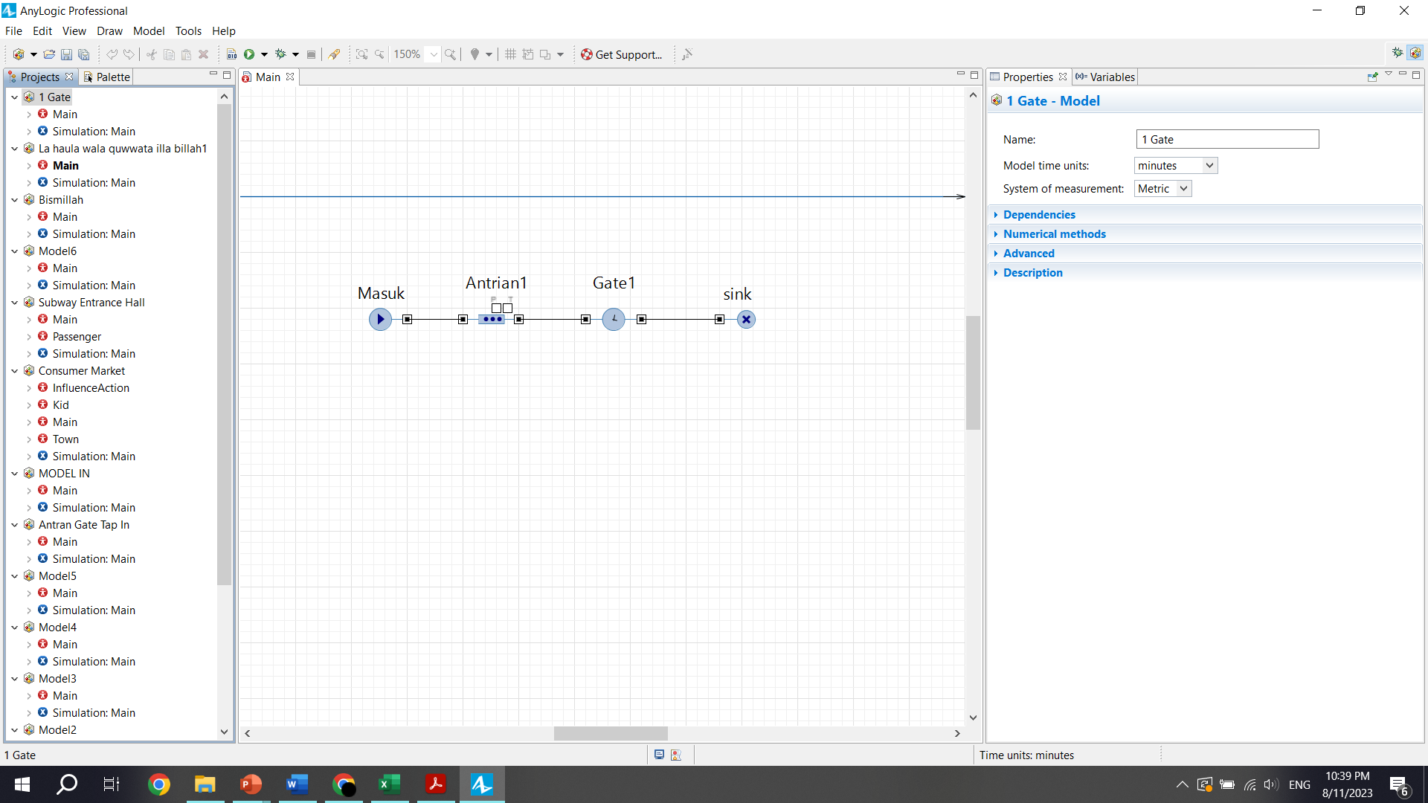
Gambar III.1 Model Simulasi Anylogic
Model diatas merupakan model antrian pada software simulasi Anylogic. Antrian gate tap in dan tap out termasuk ke dalam antrian dengan Multi Channel (terdapat lebih dari 1 jalur pelayanan) dan single phase (hanya ada 1 pelayanan di dalam sistem, yaitu proses tap in/tap out). Dalam simulasi pada software anylogic terdapat beberapa variabel yang harus dihitung terlebih dahulu untuk dimasukkan ke dalam software diantara lain:

1. Penumpang Masuk ke dalam antrian
Tabel III.4 Perhitungan Penumpang Jam Sibuk Per Menit
No | Keterangan | Penumpang (orang)
 |  | Naik | Turun
1 | Jumlah Penumpang | 4.459.436 | 16.970.751
2 | Penumpang Harian | 12.184 | 46.368
3 | Penumpang Jam Sibuk | 1.828 | 6.955
4 | Rata-rata penumpang per-menit | 31 | 115
2. Lama Waktu Pelayanan Gate
Tabel III.5 Lama Waktu Pelayanan Gate
No | Lama Waktu Pelayanan (detik) | No | Lama Waktu Pelayanan (detik) | No | Lama Waktu Pelayanan (detik)
1 | 3,8 | 16 | 3,7 | 31 | 3,7
2 | 3,7 | 17 | 3,6 | 32 | 3,6
3 | 3,9 | 18 | 3,8 | 33 | 3,8
4 | 4,3 | 19 | 4,1 | 34 | 4,1
5 | 4,5 | 20 | 4,4 | 35 | 4,4
6 | 5,1 | 21 | 3,9 | 36 | 3,9
7 | 4,9 | 22 | 3,9 | 37 | 3,9
8 | 3,7 | 23 | 4,1 | 38 | 4
9 | 3,8 | 24 | 4,5 | 39 | 4,5
10 | 4,1 | 25 | 4 | 40 | 4
0 | 4,3 | 26 | 3,9 | 41 | 5,1
12 | 4,7 | 27 | 3,9 | 42 | 3,9
13 | 4,2 | 28 | 4,1 | 43 | 5,1
14 | 3,8 | 29 | 4,3 | 44 | 4
15 | 4,4 | 30 | 4,2 | 45 | 3,8
Rata-rata waktu pelayanan (orang/detik) |  |  |  |  | 4,12
Kamampuan Pelayanan (orang/menit) |  |  |  |  | 14,56
Kamampuan Pelayanan (orang/jam) |  |  |  |  | 873,7
Dengan inputan data tersebut diatas, berikut adalah hasil simulasi antrian menggunakan software simulasi Anylogic:
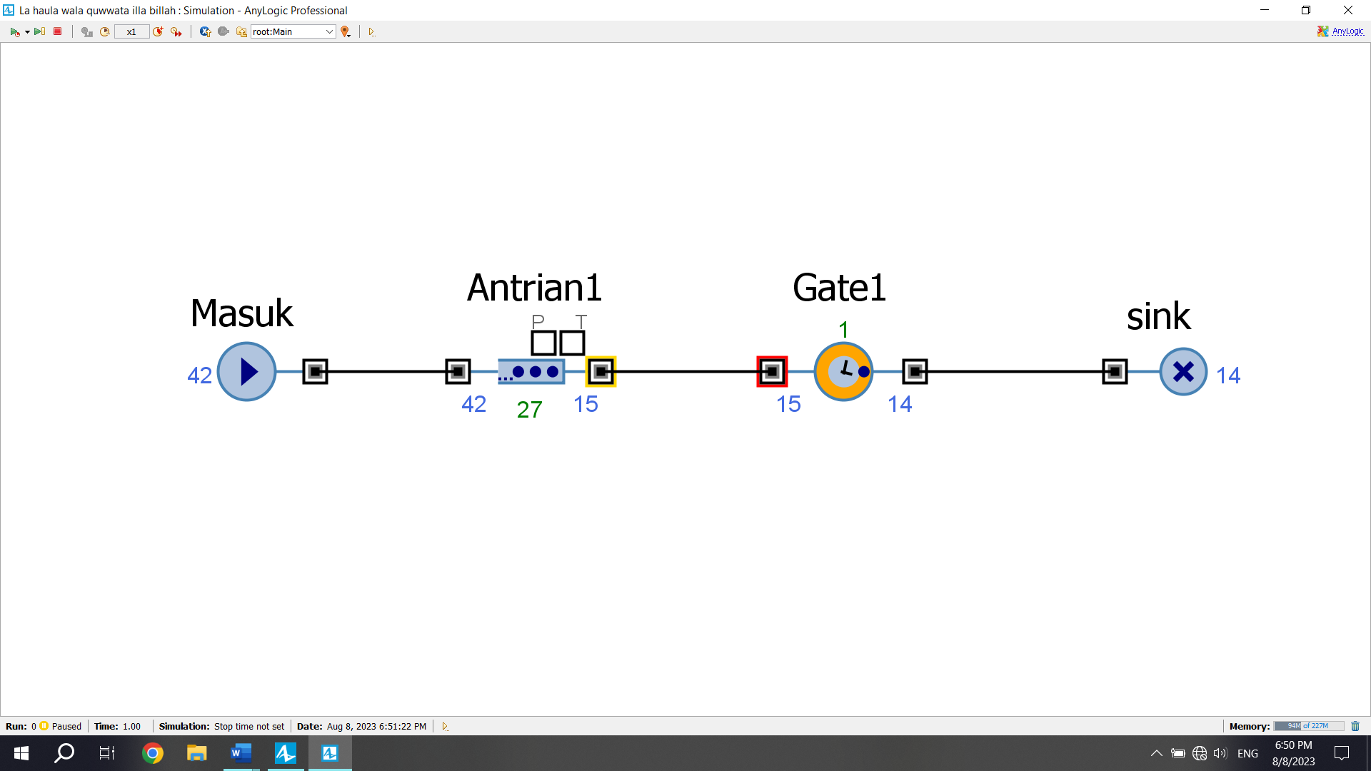
Gambar III.2 Model Simulasi Anylogic Penumpang Naik
Pada simulasi tersebut diketahui bahwa dalam 1 menit terdapat:
1. Penumpang masuk = 42 orang
2. Penumpang dalam antrian = 27 orang
3. Penumpang dalam pelayanan = 1 orang
4. Penumpang yang selesai dilayani = 14 orang
- Hasil Simulasi Penumpang Naik
Tabel III.6 Hasil Simulasi Antrian Penumpang Naik
No | Jenis | Jumlah Gate
 |  | 1 | 2 | 3 | 4 | 5
1 | Rata-rata orang masuk | 42 | 17 | 10,4 | 8,25 | 6,4
2 | Rata-rata orang dalam antrian | 27 | 2,5 | 0,7 | 0 | 0
3 | Rata-rata orang dalam pelayanan | 1 | 1 | 1 | 1 | 1
4 | Orang Selesai Dilayani | 14 | 27 | 36 | 32 | 30
- Hasil Simulasi Penumpang Turun
Tabel III.7 Hasil Simulasi Antrian Penumpang Turun
No | Jenis | Jumlah Gate
 |  | 1 | 2 | 3 | 4 | 5
1 | Rata-rata orang masuk | 100 | 55 | 41,7 | 26,5 | 21,4
2 | Rata-rata orang dalam antrian | 98 | 40 | 26,7 | 11,75 | 7,6
3 | Rata-rata orang dalam pelayanan | 1 | 1 | 1 | 1 | 1
4 | Orang Selesai Dilayani | 14 | 14 | 18,7 | 13,75 | 12,8
- Desain Usulan Jumlah Gate
Desain usulan jumlah gate dilakukan untuk meminimalkan panjang antrian yang terjadi ketika nantinya diterapkan perangkat gate. Panjang antrian diketahui dari hasil analisis antrian penumpang, berikut adalah tabel antrian:
Tabel III.8 Panjang Antrian Gate
PNP | Jenis | Jumlah Gate
 |  | 1 | 2 | 3 | 4 | 5
Turun | Panjang Antrian (orang) | 98 | 40 | 26,7 | 11,75 | 7,6
 | Panjang Antrian (meter) | 58,8 | 24 | 16 | 7,05 | 4,56
 | Lama Antrian (menit) | 7,0 | 2.9 | 1,9 | 0.8 | 0.5
Naik | Panjang Antrian (orang) | 27 | 2,5 | 0,7 | 0 | 0
 | Panjang Antrian (meter) | 16,2 | 1,5 | 0,4 | 0 | 0
 | Lama Antrian (menit) | 1,93 | 0,18 | 0,05 | 0 | 0
Pada pintu masuk, dengan jumlah 3 gate disimulasikan akan ada rata-rata 0,7 orang (≈1 orang) dalam antrian dan rata-rata panjang antrian 0,4 meter. Jika melihat jumlah tersebut, orang dalam antrian akan selesai dilayani dalam waktu 0,05 menit atau di bawah 1 menit sehingga penumpang naik pada menit berikutnya tidak akan menumpuk. Berdasarkan panjang antrian dan waktu orang dalam antrian selesai dilayani tersebut, 3 gate sudah cukup untuk menangani volume penumpang naik harian pada prediksi penumpang tahun 2028.
Pada pintu keluar, dengan jumlah 3 gate disimulasikan rata-rata panjang antrian yaitu 16 meter, terdapat 26,7 orang (≈27 orang) di dalam antrian. Jika melihat dari jumlah tersebut, orang dalam antrian akan selesai dilayani dalam waktu 1,9 menit. Jika melihat angka rata-rata kedatangan tiap menit yaitu 115 penumpang di tiap menitnya. Maka antrian akan terus bertambah panjang dan semakin menumpuk.
Berdasarkan panjang antrian, waktu pelayanan, dan kedatangan penumpang permenit. Maka jumlah gate yang diaplikasikan harus memiliki waktu pelayanan kurang dari 1 menit agar penumpang tidak menumpuk. Desain usulan jumlah gate yang dipilih minimal 4 gate karena memiliki waktu antrian 0,8 menit. Berikut adalah desain usulan jumlah gate: Untuk mengaplikasikan 4 perangkat gate diperlukan penambahan ruang yang semula 3 meter menjadi 3,6 meter. Berikut adalah desain usulan jumlah gate.
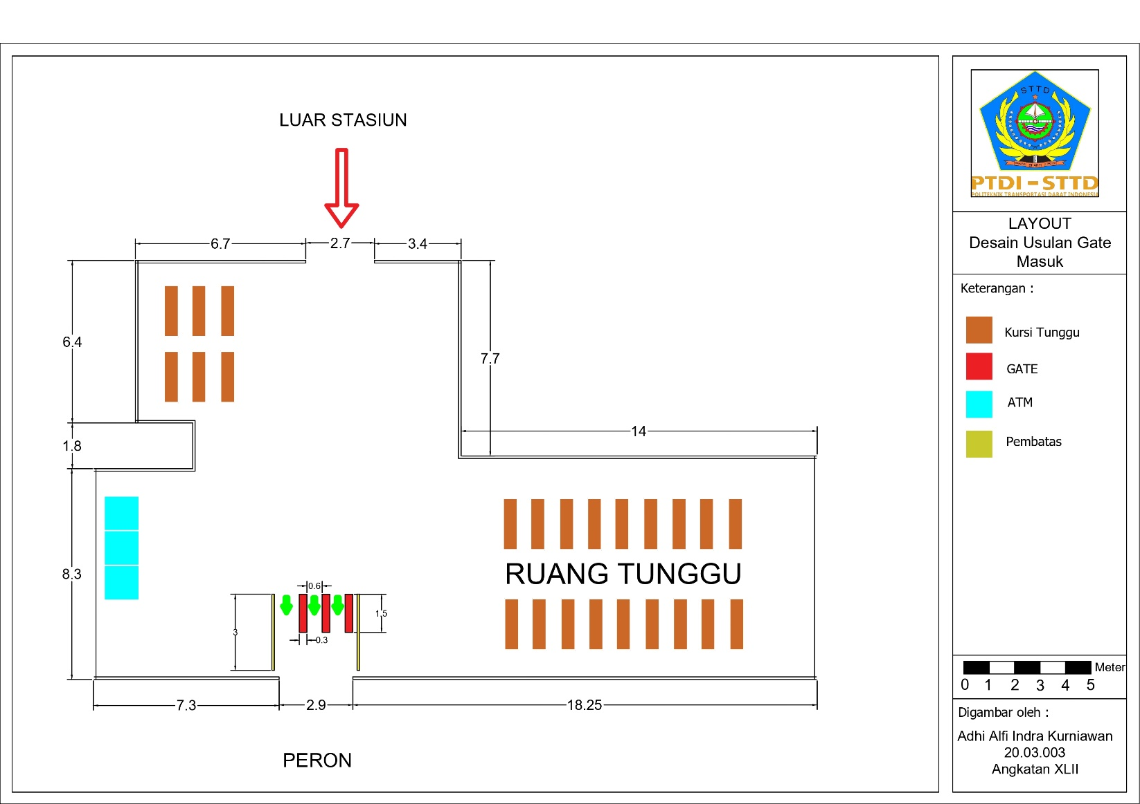
Gambar III.3 Desain Usulan Gate Masuk

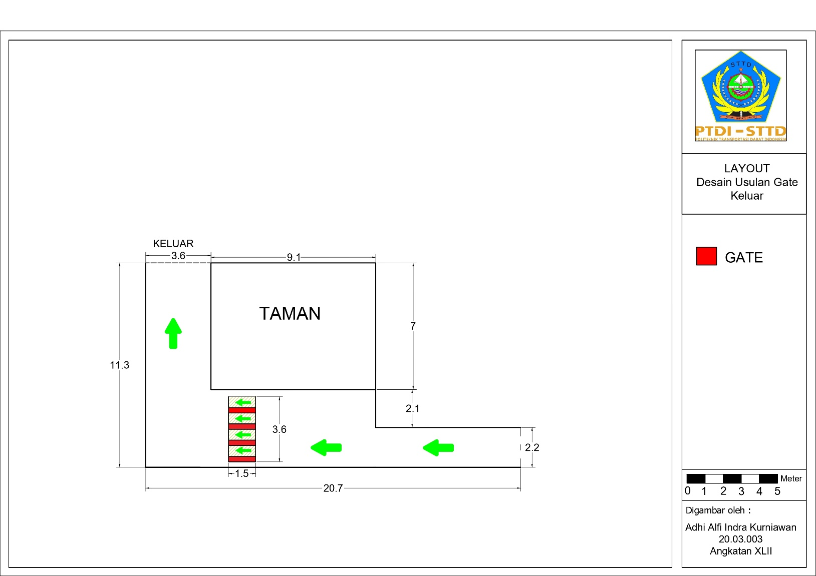
Gambar III.3 Desain Usulan Gate Keluar
IV. KESIMPULAN
Berdasarkan hasil analisis diprediksi akan ada peningkatan penumpang, pada tahun 2028 penumpang naik 4.459.436 penumpang dan penumpang turun 16.970.751 penumpang. Untuk meminimalkan panjang antrian yang terjadi di tahun 2028 pada Simulasi antrian 3 gate, terdapat antrian 1 orang atau 0,4 meter pada pintu masuk. Dan pada pintu keluar menimbulkan antrian 27 orang atau 16 meter pada tiap gate. Pada pintu masuk diusulkan 3 gate dengan antrian 1 orang atau 0,4 meter. Kemudian pada pintu keluar diusulkan 4 gate dengan antrian 12 orang atau 7,05 meter yang memerlukan waktu pelayanan 0,8 menit.
IV. SARAN
Dari kesimpulan diatas, disarankan untuk dilakukan penelitian lanjutan tentang potensi antrian. Selanjutnya diperlukan koordinasi antara pihak Stasiun Bandung dengan BTP Kelas 1 Bandung untuk mengubah kondisi eksisting dalam penerapan usulan jumlah Gate.
VI. DAFTAR PUSTAKA
______________. Undang-Undang Nomor 23 Tahun 2007 Tentang Perkeretaapian. Indonesia
______________. Peraturan Menteri Perhubungan Republik Indonesia Nomor 29 Tahun 2011 tentang Persyaratan Teknis Bangunan Stasiun Kereta Api. Indonesia, Kementerian Perhubungan
______________. Peraturan Menteri Perhubungan Republik Indonesia Nomor 63 Tahun 2019 tentang Standar Pelayanan Minimum Angkutan Orang Dengan Kereta Api. Indonesia, Kementerian Perhubungan
______________. Peraturan Menteri Perhubungan Republik Indonesia Nomor 18 Tahun 2020 tentang Pengendalian Transportasi dalam Rangka Pencegahan Penyebaran Corona Virus Disease 2019 (Covid-19). Indonesia, Kementerian Perhubungan
______________. Keputusan Direktur Jenderal Perkeretaapian tentang Grafik Perjalanan Kereta Api Pada Jaringan Jalur Kereta Api Nasional Di Jawa Tahun 2023. Indonesia, Kementerian Perhubungan
Averil M.Law. Simulation Modeling and Analysis.5th edition. 2013
Badan Pusat Statistik (BPS). Kota Bandung Dalam Angka 2023. Katalog BPS, ISSN 0215-2320. 2023
Connors P. Metro Operations Planning. Jurnal Railway Technical Web Pages. Infopaper No.4. 2011
Eduard Babulak. Discrete Event Simulation: State of Art. International Journal of Online Engineering (IJOE), 2020
Fujimoto R.M. Parallel Discrete Event Simulation. Communication Of The ACM. Vol.33 No.10, 1990
Hajjah A., Marlim, Y.N. Analisis Error Terhadap Peramalan Data Penjualan. Jurnal Techno.COM No. 1. 2021
Heizer, J. dan Render, B. Operations Management, 10th Edition. New Jersey: Pearson Education, Inc. 2011.
Kusnandar, Tomy Perdana. Simulasi Kejadian Diskirt Pada Perancangan Manajemen Logistik di Unit Layanan Logistik Pertanian: Studi Kasus Di Kecamatan Pangalengan Kabupaten Bandung. Jurnal Sosiohumaniora, Vol. 16 No.1. 2014
Rahmad C., Wibowo R.S., Puspitasari D. Peramalan Penjualan Daging Sapi Menggunakan Metode Trend Least Square. Jurnal Teknologi Informasi dan Terapan. Vol. 6 No. 1. ISSn 2580-2291. 2019
Septiani W., Astuti P., Helmanila F. Simulasi Diskrit Pengaturan Jumlah Gate pada Commuterline Jabodetabek Rute Perjalanan Bogor-Jakarta Kota. Seminar Nasional Teknologi Informasi, Komunikasi dan Industri (SNTIKI) 8. ISSN 2085-9902. 2016

